Tillsynsbegäran – information om höga naturvärden i avverkningsanmälan A 42095-2026 i Åre kommun
Denna tillsynsbegäran behandlar höga naturvärden i avverkningsanmälan A 42095-2026 i Åre kommun som inkom 2026-10-09 och omfattar 89,4 ha.
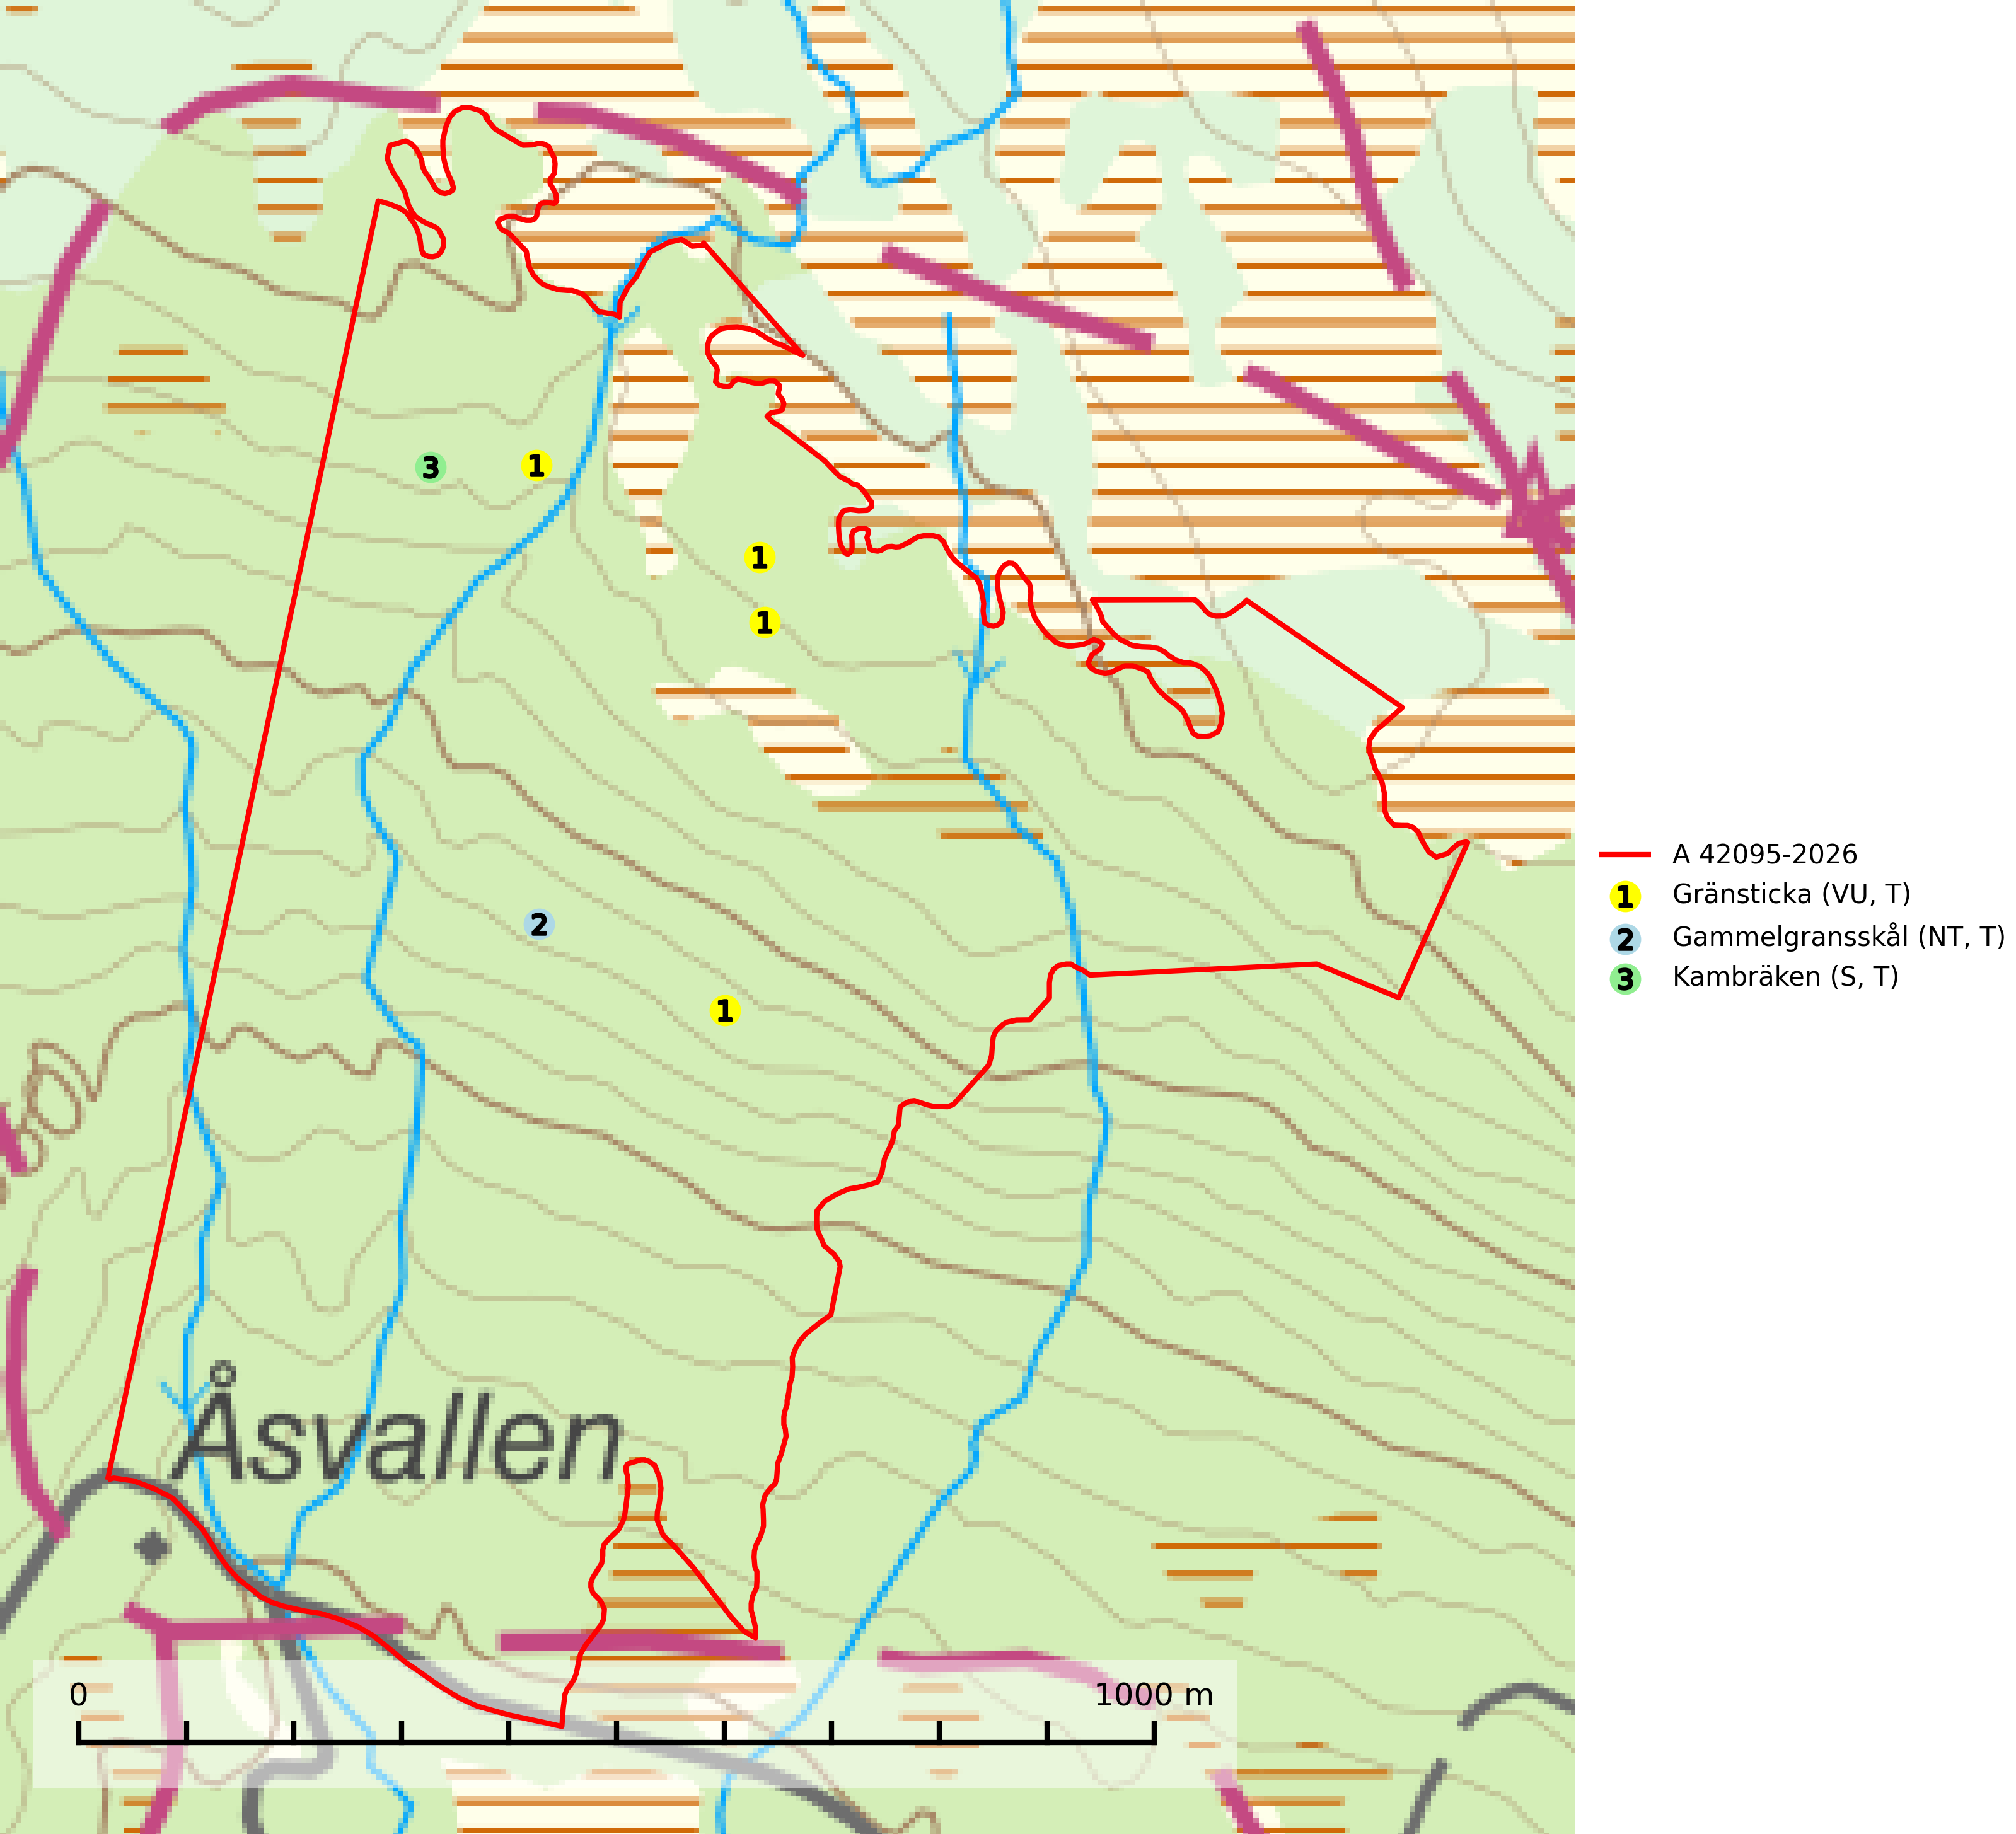
Figur 1. Fyndplatser för naturvårdsarter i avverkningsanmälan. Markörer utan svart kant är placerade på fyndplatsen. Markörer med svart kant är placerade vid sidan av fyndplatsen och har ett svart streck som visar fyndplatsens exakta position. Kartans mittpunktskoordinat är N 7015590, E 403536 i SWEREF 99 TM.
I avverkningsanmälan finns fynd av 3 naturvårdsarter, varav 2 är rödlistade, 3 är typiska (T) och 1 är signalart (S): gränsticka (VU, T), gammelgransskål (NT, T) och kambräken (S, T). Se Figur 1.

Tillsynsbegäran
Vi begär härmed att Skogsstyrelsen fattar beslut enligt miljöbalken som säkerställer att skogens höga naturvärden bevaras samt att EU-lagstiftning efterlevs och att artskyddsbrott förhindras.
Vi önskar även ta del av de ställningstaganden och beslut som myndigheten meddelar till följd av aktuell avverkningsanmälan och föreningens inlaga (se 34 § förvaltningslagen).

Naturvårdsarter och fridlysta arter
Nedan följer beskrivningar av de naturvårdsarter och fridlysta arter som har sina livsmiljöer och växtplatser i den avverkningsanmälda skogen. De påträffade naturvårdsarterna är ett tydligt kvitto på att det rör sig om en skog med höga naturvärden.
Gränsticka (VU) är en mycket bra signalart inom hela sitt utbredningsområde. Den är huvudsakligen knuten till restbestånd av barrnaturskog och förekommer med ett tydligt optimum i orörda eller måttligt påverkade gamla granskogar där det föreligger långvarig kontinuitet av grov död ved. Den totala populationen bedöms ha minskat och fortsätter att minska i takt med att grankontinuitetsskogar (äldre tidigare icke kalavverkade skogar) minskar i areal. Minskningstakten överstiger gränsvärdet för sårbar (VU). Lokaler som hyser arten bör undantas från skogsbruk, speciellt i mellersta och södra Sverige. Gränsticka är typisk art för 9010 Taiga (SLU Artdatabanken, 2026; Nitare & Skogsstyrelsen, 2019).
Gammelgransskål (NT) är en liten skålsvamp som växer på gamla granar med skrovlig bark. Typiska växtplatser är gransumpskog i myrkanter, bäckdråg, bäckraviner och skuggiga bergssluttningar, men också skog på torrare mark kan hysa arten om beståndet har stark naturskogskaraktär. Bestånd med arten bör behandlas som nyckelbiotoper och sparas vid en slutavverkning. Även gallring bör undvikas. Gammelgransskål är typisk art för 9010 Taiga (SLU Artdatabanken, 2024; Nitare & Skogsstyrelsen, 2019).
Kambräken är i mellersta och östra Sverige en bra signalart som indikerar fuktiga skogsmiljöer med höga naturvärden. Ofta rör det sig om reliktförekomster i kontinuitetsskogar på källpåverkade marker och marker med ytligt rörligt markvatten. Växten är i mellersta och östra Sverige starkt känslig för avverkning som kan medföra ökad frostrisk på växtplatsen liksom alla former av markavvattning och körskador. Kambräken är typisk art för 9040 Fjällbjörkskog och 7160 Källor och källkärr (Nitare & Skogsstyrelsen, 2019; SLU Artdatabanken, 2025).

